Datum: 08-12-2017 (samenvatting)
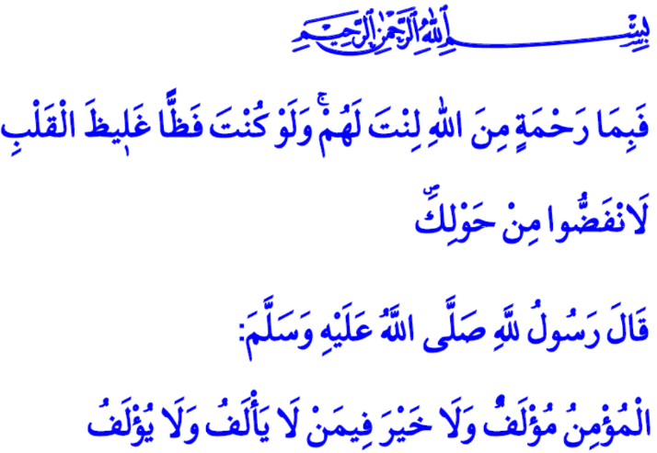

JALĀL AL-DĪN RŪMĪ EN TOLERANTIE

Allah maakt profeet Muḥammad (vzmh) alert op de punten waar hij op dient te letten inzake het communiceren met mensen en beveelt in soera Āl ʿImrān als volgt: “En het was dankzij de Barmhartigheid van Allah dat jij zacht met hen was. En als je streng en hardvochtig was geweest, dan waren zij rondom jou uiteengegaan.” Onze Profeet (vzmh), die zijn relatie met mensen gestoeld heeft op beleefdheid en tolerantie, zei eens het volgende: “Een gelovige is erg toegankelijk. Hij die geen vriendschappen sticht met anderen en anderen ook geen vriendschappen met hem stichten, is nietswaardig.” Profeet Muḥammad (vzmh) heeft deze basisprincipes van de Islām op een uiterst mooie wijze toegepast in zijn leven en heeft als voorbeeld gefungeerd voor degenen die na hem zijn gekomen. Moslims hebben gedurende de geschiedenis hun tolerante houding in stand gehouden. Eén van de personen die bekend staat om zijn verdraagzaamheid, is mawlānā Jalāl al-dīn Rūmī. Rūmī, die zijn leven samenvatte met de spreuk “ik was onvolwassen, werd volwassen en werd verlicht”, stierf op 17 december 1273 in de stad Konya. Rūmī haalde zijn energie uit de Qurʾān en de Sunna. Hij had immense liefde voor Allah. Om een ware dienaar te kunnen worden, heeft hij zijn hele leven toegewijd aan zijn Heer. Dit heeft hij met zijn volgende woorden samengevat: “Zolang ik dit leven dit lichaam draag ben ik de slaaf van de Qurʾān en de stof aan de voeten van Muḥammad Mustafā.” Rūmī spoorde mensen in zijn boek Mathnawī aan tot dit verheven doel. Rūmī betitelde de dood als shabi ʿarūs, oftewel “De nacht van de ontmoeting met de geliefde.” De volgende woorden van Rūmī hebben hun pracht weten te behouden. “Word als zon in de liefde, word als een stromende rivier in vriendschap en broederschap, word als de nacht bij het bedekken van fouten [van anderen], word als aarde in de bescheidenheid, word als de dood bij woede, wat je ook word; gedraag je zoals je écht bent, of wees precies zoals je je gedraagt.”

Vertaling: ir. I. Tekinerdoğan & dr. R. Korkmaz
Eindredactie: drs. Ahmed Bulut
Islamitische Stichting Nederland

Āl ʿImrān, 3: 159.
Aḥmad ibn Ḥanbal, Al-Musnad, IX, 134.

